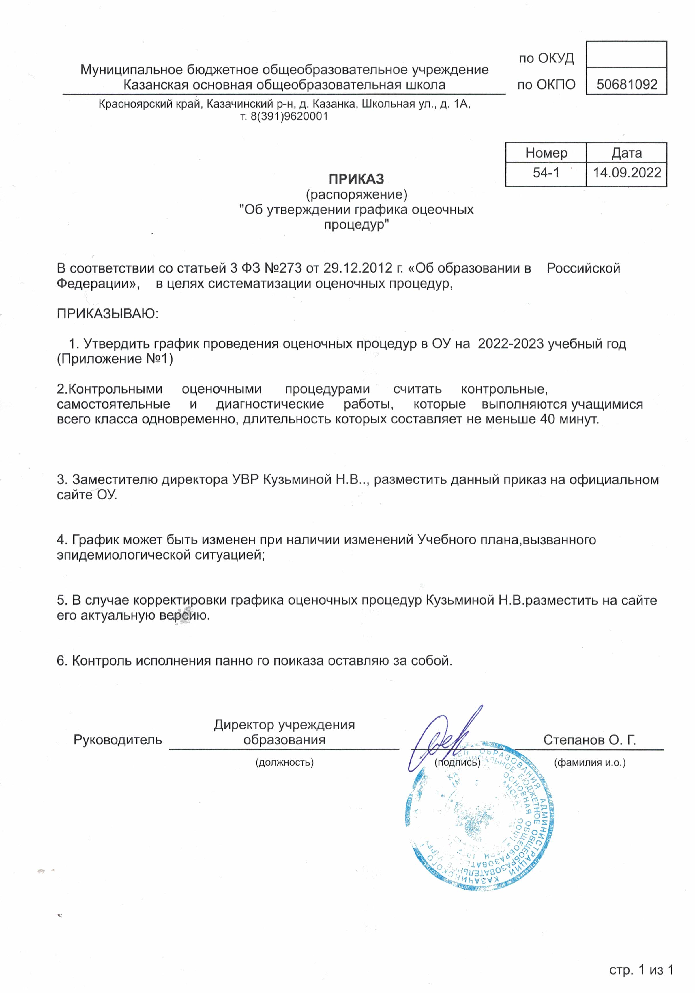

**Приложение №1**

**График оценочных процедур МБОУ Казанская ООШ на 2022/23 ученый год**

График проведения оценочных процедур на 2022-2023 учебный год составлен на основании письма Минпросвещения РФ от 06.08.2021 г. № СК-228/03 и письма Рособрнадзора от 06.08.2021 г. № 01-169/08-01 «Рекомендации для системы общего образования по основным подходам к формированию графика проведения оценочных процедур в общеобразовательных организациях в 2022-2023учебном году», с порядком проведения ВПР, с Положением «О формах, периодичности и порядке текущего контроля успеваемости, промежуточной аттестации учащихся МБОУ Казанская ООШ. График проведения оценочных процедур на 2022-2023 учебный год является частью Плана работы школы на 2022-2023 учебный год (Внутришкольная система оценки качества образования).

В Графике указаны оценочные процедуры школьного уровня.

Оценочные процедуры регионального уровня (онлайн-мониторинги: финансовая грамотность, читательская грамотность, математическая грамотность, метапредметные, английский язык (базовый уровень), естественнонаучная грамотность) проходят по особому графику.

Оценочные процедуры федерального уровня: ВПР, ОГЭ, итоговое собеседование (9 класс).

В графике указаны даты по месяцам. Для проведения промежуточной аттестации (апрель-май) составляется отдельный график для каждого класса.

Для обучающихся 4-8 класса ВПР перенесены на осень 2022 года. На основании письма Рособрнадзора РФ от 09.08.2022 года № 08-197 «О проведении ВПР осенью 2022 года» для обучающихся 5-9 классов осенью 2022 года (с 19 сентября по 24 октября) по программам предыдущего года пройдут ВПР. Конкретные даты проведения ВПР для каждого класса и предмета школы составлены по отдельному графику.

Промежуточная аттестация в МБОУ Казанская ООШ проводится в соответствие с требованиями по всем предметам во всех классах по учебному плану и календарному учебному графику. Сроки проведения промежуточной аттестации: 18.04.2023 – 20.05.2023. 20.12.2022 – 30.12.2022 – по предметам, курсам, изучение которых заканчивается в 1 полугодии.

|  |  |  |  |  |
| --- | --- | --- | --- | --- |
| **Уровень** | **Учебный предмет** | **Класс** | **Оценочная процедура** | |
| **Дата** | **Форма** |
| **Начальное общее образование** | | | | |
| Региональный | Мониторинг | 1 | 1.09.2022- | Психологическое |
| Стартовая | готовности |  | 17.10.2022 | исследование |
| диагностика | первоклассников |  |  |  |
|  | к обучению |  |  |  |
| Школьный  Текущая | Русский язык | 1 | 12.12-23.12  2022 | Контрольное списывание |
| диагностика |  |  |  |  |
| Школьная | Математика | 1 | 10.05-20.05 | Комплексная контрольная |
| Итоговая | Русский язык |  | 2023 | работа |
| диагностика | Литературное |  |  |  |
|  | чтение |  |  |  |
|  | Окружающий мир |  |  |  |
| Школьный | Математика | 2 | 19.09. -23.09. | Письменная контрольная |
| Стартовая | Русский язык |  | 2022 | работа |
| диагностика |  |  |  |  |
| Школьный | Математика | 2 | 12.12-23.12 | Письменная контрольная |
| Текущая |  |  | 2022 | работа |
| диагностика | Русский язык | 2 | 12.12-23.12 | Письменная контрольная |
|  |  |  | 2022 | работа |
|  | Окружающий мир | 2 | 12.12-23.12 | Тестирование |
|  |  |  | 2022 |  |
|  | Литературное чтение | 2 | 12.12-23.12  2022 | Тестирование |
| Региональный  Итоговая  диагностика | Математика  Русский язык  Литературное чтение | 2 | 10.05.- 20.05.2023 | Комплексная контрольная  работа |
| Школьный | Математика | 3 | 12.12-23.12 | Письменная контрольная работа |
| Текущая |  |  | 2022 |  |
| диагностика | Русский язык | 3 | 12.12-23.12 | Письменная контрольная |
|  |  |  | 2022 | работа |
|  | Окружающий мир | 3 | 12.12-23.12 | Письменная контрольная |
|  |  |  | 2022 | работа |
|  | Литературное | 3 | 12.12-23.12 | Письменная контрольная |
|  | чтение |  | 2022 | работа |
| Региональный  Итоговая  диагностика | Математика  Русский язык  Литературное чтение | 3 | 10.05.- 20.05.2023 | Комплексная контрольная  работа |
| Школьный | Математика | 4 | 12.12-23.12 | Письменная контрольная |
| Текущая |  |  | 2022 | работа |
| диагностика | Русский язык | 4 | 12.12-23.12 | Письменная контрольная |
|  |  |  | 2022 | работа |
|  | Окружающий мир | 4 | 12.12-23.12 | Письменная контрольная |
|  |  |  | 2022 | работа |
|  | Литературное | 4 | 12.12-23.12 | Письменная контрольная |
|  | чтение |  | 2022 | работа |
| Региональный | КДР4 | 4 | 15.02.2023 | Групповой проект |
| КДР4 | 4 | 02.03.2023 | КДР4 по читательской грамотности |
| Федеральный  ВПР | Русский язык | 4 | 03.04- | Всероссийские проверочные |
|  |  |  | 28.04.2023 | работы |
|  | Математика | 4 | 03.04- | Всероссийские проверочные |
|  |  |  | 28.04.2023 | работы |
|  | Окружающий мир | 4 | 03.04- | Всероссийские проверочные |
|  |  |  | 28.04.2023 | работы |
| **Основное общее образование** | | | | |
| Федеральный | Русский язык | 5 | 20.09. -23.09. | Всероссийские проверочные |
|  | Математика |  | 2022 | работы |
| ВПР | Окружающий мир |  |  |  |
|  |  |  |  |  |
| Школьный | Русский язык | 5 | 12.12-23.12 | КР в форме ВПР |
| Текущая |  |  | 2022 |  |
| диагностика | Математика | 5 | 12.12-23.12 | КР в форме ВПР |
|  |  |  | 2022 |  |
|  | История | 5 | 12.12-23.12 | КР в форме ВПР |
|  |  |  | 2022 |  |
|  | Биология | 5 | 12.12-23.12 | КР в форме ВПР |
|  |  |  | 2022 |  |
|  | Русский язык | 5 | 03.04. -20.05. | ВПР по каждому предмету |
| Федеральный  ВПР | Математика |  | 2023 |  |
|  | История |  |  |  |
|  | Биология |  |  |  |
|  | Русский язык | 7 | 19.09. -22.09. | ВПР по четырём предметам |
| Федеральный ВПР | Математика |  | 2022 | - русский язык |
|  | История |  |  | Математика |
|  | Биология География  Обществознание |  |  | и 2 на основе случайной выборки |
| Школьный | Русский язык | 7 | 12.12-23.12 | КР в форме ВПР |
| Текущая |  |  | 2022 |  |
| диагностика | Алгебра | 7 | 12.12-23.12 | КР в форме ВПР |
|  |  |  | 2022 |  |
|  | Геометрия | 7 | 12.12-23.12 | КР в форме ВПР |
|  |  |  | 2022 |  |
|  | Физика | 7 | 12.12-23.12 | КР в форме ВПР |
|  |  |  | 2022 |  |
|  | Английский язык | 7 | 12.12-23.12 | КР в форме ВПР |
|  |  |  | 2022 |  |
| Федеральный | Русский язык | 7 | 03.04. -20.05. | ВПР по четырём предметам |
|  | Математика |  | 2023 | - русский язык |
| ВПР | История |  |  | Математика |
|  | Биология |  |  | и 2 на основе случайной |
|  | География |  |  | выборки |
|  | Обществознание |  |  |  |
|  | Физика |  |  |  |
|  | Английский язык | 7 | 01.04- | ВПР |
|  |  |  | 20.05.2023 |  |
|  | Русский язык | 8 | 20.09. -29.09. | ВПР по четырём предметам |
|  | Математика |  | 2022 | - русский язык |
| Федеральный | История |  |  | Математика |
|  | Биология |  |  | и 2 на основе случайной |
| ВПР | География |  |  | выборки |
|  | Обществознание |  |  |  |
|  | Физика |  |  |  |
|  | Английский язык | 8 | 27.09-29.09. | ВПР |
|  |  |  | 2022 |  |
| Школьный | Русский язык | 8 | 12.12-23.12 | КР в форме ВПР |
| Текущая |  |  | 2022 |  |
| диагностика | Алгебра | 8 | 12.12-23.12 | КР в форме ВПР |
|  |  |  | 2022 |  |
|  | Геометрия | 8 | 12.12-23.12 | КР в форме ВПР |
|  |  |  | 2022 |  |
|  | Химия | 8 | 12.12-23.12 | КР в форме ВПР |
|  |  |  | 2022 |  |
|  | Обществознание | 8 | 12.12-23.12 | КР в форме ВПР |
|  |  |  | 2022 |  |
| Региональный  КДР8 | КДР8 | 8 | 26.01.2023 | Комплексная работа по математической и естественнонаучной грамотности |
|  | Русский язык | 8 | 03.04. -20.05. | ВПР по четырём предметам |
| Федеральный  ВПР | Математика |  | 2023 | - русский язык |
|  | История |  |  | Математика |
|  | Биология |  |  | и 2 на основе случайной |
|  | География |  |  | выборки |
|  | Обществознание |  |  |  |
|  | Физика |  |  |  |
|  | Химия |  |  |  |
| Федеральный | Русский язык | 9 | 21.09. -27.09. | ВПР по четырём предметам |
| ВПР | Математика |  | 2022 | - русский язык |
|  | История |  |  | Математика |
|  | Биология |  |  | и 2 на основе случайной |
|  | География |  |  | выборки |
|  | Обществознание |  |  |  |
|  | Физика |  |  |  |
|  | Химия |  |  |  |
| Школьный | Русский язык | 9 | 09.12-17.12. | КИМ по формату ОГЭ |
| Тренировочные мероприятия по  определению уровня подготовки к ГИА | Математика |  | 2022 |  |
| Биология  История География  Обществознание Физика Химия  Литература  Иностранный язык |  | 07.03-11.04.  2023 |  |
| Школьный Тренировочные мероприятия по определению  уровня подготовки к ГИА | Русский язык | 9 | 21.12.2022 | Итоговое собеседование |
| Федеральный | Русский язык | 9 | 08.02.2023 | Итоговое собеседование |
|  |  |  | (основной) |  |
|  |  |  | 15.03.2023 |  |
|  |  |  | (по необходимости) |  |
|  |  |  | 15.05.2023 |  |
|  |  |  | (по необходимости) |  |
| Школьный | Русский язык | 9 | 11.04.2023 | КИМ по формату ОГЭ |
| Тренировочные  мероприятия по | Математика |  | 13.04.2023 |  |
| определению |  |  |  |  |
| уровня подготовки |  |  |  |  |
| к ГИА |  |  |  |  |